FICHE D’INVESTIGATION DE FONCTIONNALITÉ

Projet Les Petits Plats

Fonctionnalité : sélection de recettes via la searchBar principale.
Deux options sont présentées ci-après. Dans les deux cas, l’algorithme de recherche est enclenché dès l’entrée de trois valeurs dans la searchBar.

1- Description des deux options
--------------------------------------------------------------------------------------------------------------------
Option 1 : algorithme s’appuyant sur les boucles natives « for »
Dans cette option, l’algorithme de recherche parcourt chaque recette du fichier et repère si le mot clef (keyword entré dans la searchBar) est présent dans le nom de la recette.
- Si oui, la recherche s’arrête et recette est d’office stockée dans un tableau « results ». L’algorithme passe ensuite à la recette suivante.
- Si non, l’algorithme vérifie de la même manière si le mot clef est présent dans les ingrédients et la description de la recette.

Avantages :
On ne lit pas inutilement tout le contenu des ingrédients et de la description ; la recherche s’arrête et passe à une recette suivante dès que mot clef trouvé dans la recette.
Inconvénients :
Plus verbeux, code moins lisible car gère toutes les étapes de la recherche.

→ Algorigramme présenté ci-après.

--------------------------------------------------------------------------------------------------------------------
Option 2 : algorithme s’appuyant sur la méthode FILTER (programmation fonctionnelle)
Dans cette option, l’algorithme de recherche parcourt toutes les recettes avec la méthode FILTER et vérifie si chaque recette remplit au moins la condition de présenter le mot clef dans son nom, ses ingrédients ou sa description.
- Si oui, la recette est conservée et l’algorithme de recherche passe à la recette suivante.
- Si non, l’algorithme ignore la recette et passe à la recette suivante.

Avantages :
FILTER s’occupe de tout, le parcourt est délégué à JavaScript, et le code est très lisible.
Inconvénients :
Code moins contrôlable, il n’y a pas de break, FILTER parcourt entièrement les ingrédients et la description sans s’arrêter dès que mots clef trouvé.

→ Algorigramme présenté ci-après.

2- Algorigrammes

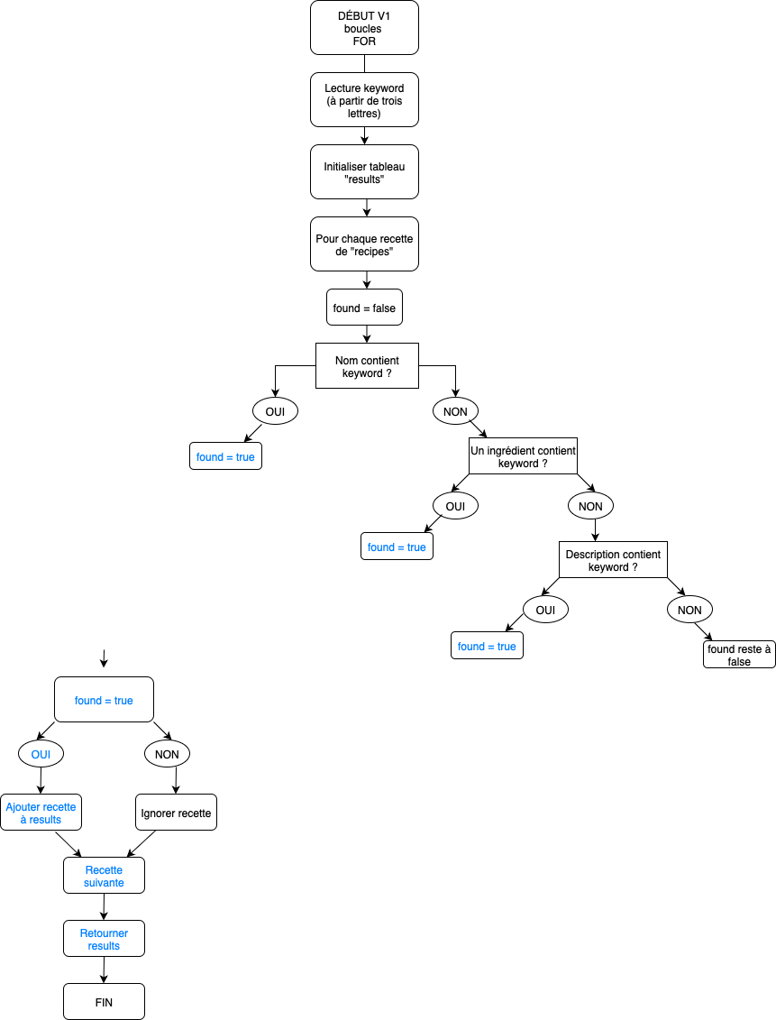
Option 1
Option 2

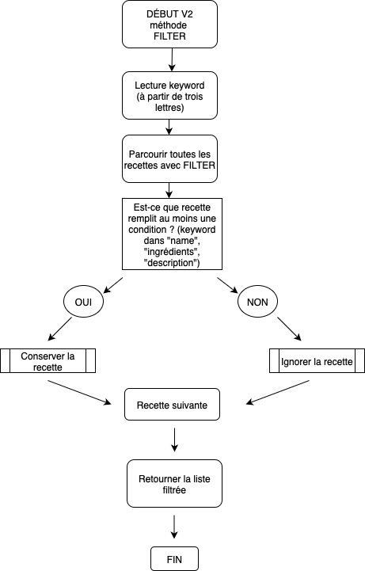

3- Comparaison de perfomance

Afin de comparer les performances des deux implémentations, nous avons utilisé la plateforme JSBEN.CH. Les tests ont été réalisés avec le même mot clef et un jeu de données identique. Les résultats montrent que la version utilisant une boucle for est légèrement plus performante, notamment grâce au court-circuitage précoce.

Exemple 1 :
keyword = « soupe »
Option 1 : 100 %
Option 2 : 99,84 %

Exemple 2 :
keyword = « houmous »
Option 1 : 100 %
Option 2 : 99,9 %

Exemple 3 :
keyword = « mangue »
Option 1 : 100 %
Option 2 : 99,21 %

Conclusion : si la différence reste minime sur des ensembles de données de taille moyenne, nous recommandons d’opter pour l’option 1. En effet, même si cette option est moins lisible, dans un contexte de forte croissance du projet Les Petits Plats (et de sa base de recettes), nous préférons privilégier l’optimisation du code à sa clarté.

